|  |  |
| --- | --- |
| BỘ MÔN: VẬT LÍ  KHỐI LỚP: 11  TUẦN: 9,10 HK2 (28/3-09/4/2022)  GV soạn: LÊ THỊ LỤA |  |

TRƯỜNG THPT PHÚ NHUẬN

**PHIẾU HƯỚNG DẪN HỌC SINH TỰ HỌC**

**I. Nhiệm vụ tự học, nguồn tài liệu cần tham khảo:**

- Nội dung 1: Bài 29: THẤU KÍNH MỎNG

Tham khảo clip bài giảng “THẤU KÍNH MỎNG” đường link:

<https://youtu.be/032zWrdY_ZE>

- Nội dung 2: Luyện tập một số bài tập trong đề cương Vật lí 11 HK2 trường PN

**II. Kiến thức cần ghi:**

**CHƯƠNG VI: MẮT VÀ CÁC DỤNG CỤ QUANG HỌC**

**Bài 29: THẤU KÍNH MỎNG**

**❖ TÓM TẮT LÝ THUYẾT**

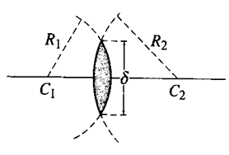I/ ĐỊNH NGHĨA:

**1/ Định nghĩa**: Thấu kính là khối chất trong suốt, giới hạn bởi 2 mặt cong hoặc 1 mặt cong và 1 mặt phẳng.

**2/ Phân loại**: 2 loại:

* Thấu kính rìa mỏng (thấu kính lồi)

* Thấu kính rìa dày (thấu kính lõm)

Khi **đặt trong không khí:**

* TK lồi: TK hội tụ

* TK lõm: TK phân kỳ

O

O

Trục chính

II/ KHẢO SÁT THẤU KÍNH: Xét thấu kính mỏng

**1/ Quang tâm – trục chính – trục phụ**:

* Quang tâm O
* Trục chính: đường thẳng qua quang tâm O và vuông góc với mặt thấu kính
* Trục phụ: đường thẳng qua quang tâm O

**2/ Tiêu điểm – tiêu diện**:

* Tiêu điểm ảnh chính F’:

Chiếu chùm sáng song song đến thấu kính, tiêu điểm ảnh chính là điểm hội tụ của chùm tia ló (hoặc đường kéo dài của chùm tia ló) với trục chính

F’

O

O

F’

* Tiêu điểm vật chính F: nằm trên trục chính của thấu kính, mà khi tia tới ( hoặc đường kéo dài của tia tới) qua nó, sẽ cho tia ló song song với trục chính

⇒ Với TKHT: F’ và F: **thật**

⇒ Với TKPK: F’ và F: **ảo**

* Tiêu diện:

* Tiêu diện vật: mặt phẳng vuông góc với trục chính tại tiêu điểm vật chính F

* Tiêu diện ảnh: mặt phẳng vuông góc với trục chính tại tiêu điểm ảnh chính F’

* Tiêu điểm phụ:

* Tiêu điểm ảnh phụ Fn’: giao điểm giữa trục phụ với tiêu diện ảnh

* Tiêu điểm vật phụ Fn: giao điểm giữa trục phụ với tiêu diện vật

**3/ Tiêu cự f – độ tụ D**:

* ***Tiêu cự f* : $f= \overline{OF'}$**
* *Độ tụ D*: Đặc trưng cho khả năng hội tụ chùm tia sáng qua thấu kính.

$D=\frac{1}{f}$

[ f ] = m → [D] = dp (diop)

**Quy ước**: f > 0: Thấu kính hội tụ ⇒ D > 0

f < 0: Thấu kính phân kỳ ⇒ D < 0

**\* Đọc thêm:** Độ tụ của kính còn được xác định bằng công thức:

$D=\left(n-1\right)\left(\frac{1}{R_{1}}+\frac{1}{R_{2}}\right)$**;** [D] = diop ; [R] = m

n: chiết suất tỷ đối của *thấu kính với môi trường chung quanh*

R1 ; R2: Bán kính 2 mặt cầu giới hạn thấu kính.

Mặt cầu lồi R > 0

Mặt cầu lõm R < 0

III/ ĐƯỜNG ĐI CỦA TIA SÁNG QUA THẤU KÍNH:

**1/ Các tia đặc biệt**:

|  |  |
| --- | --- |
| TIA TỚI  (hoặc đường kéo dài của tia tới) | TIA LÓ  (hoặc đường kéo dài của tia ló) |
| Song song trục chính | Qua tiêu điểm ảnh chính F’ |
| Qua tiêu điểm vật chính F | Song song với trục chính |
| Qua quang tâm O | Trùng phương với tia tới |

**2/ Cách vẽ tia ló ứng với tia tới bất kỳ**:

Dựa vào nguyên tắc: Tia tới song song với trục phụ, tia ló sẽ qua tiêu điểm ảnh phụ.

- Vẽ trục phụ song song tia tới

- Nối điểm tới thấu kính với tiêu điểm ảnh phụ → tia ló

**3/ Xác định ảnh của vật cho bởi thấu kính**:

Ảnh của vật là giao điểm của ít nhất 2 tia ló:

* Khi chùm tia ló là chùm hội tụ: ảnh thật (hứng được trên màn)
* Khi chùm tia ló là phân kỳ: ảnh ảo (không hứng được trên màn)

O

F’

F

A

B

A’

B’

F’

O

A

B

A’

B’

F

VI/ CÔNG THỨC THẤU KÍNH:

Xét vật sáng AB đặt vuông góc với trục chính của thấu kính

**1/ Công thức xác định vị trí ảnh**: 

**2/ Công thức xác định số phóng đại của ảnh qua thấu kính**:



Quy ước:

* Vị trí vật **d = :** Vật thật d > 0

Vật ảo d < 0

* Vị trí ảnh **d’= ** : Ảnh thật d’ > 0

Ảnh ảo d’ < 0

* Ảnh, vật cùng chiều k > 0

* Ảnh, vật ngược chiều k < 0

V/ ẢNH CỦA VẬT QUA THẤU KÍNH:

* Đối với thấu kính hội tụ:

- ***Vật thật ở ngoài tiêu cự*** cho **ảnh thật, ngược chiều** vật

- ***Vật thật ở tại tiêu điểm vật*** cho ảnh ở xa vô cùng

- ***Vật thật ở trong tiêu cự*** cho **ảnh ảo**, cùng chiều, **lớn hơn vật.**

* Đối với thấu kính phân kỳ:

**Vật thật** qua thấu kính phân kỳ luôn cho **ảnh ảo,** cùng chiều và **nhỏ hơn vật.**

VI/ CÔNG DỤNG CỦA THẤU KÍNH:

Thấu kính được sử dụng để:

* Khắc phục các tật của mắt (cận, viễn , lão)
* Sử dụng trong kính lúp, kính hiển vi, kính thiên văn
* Máy ảnh, máy quang phổ…

**❖ LUYỆN TẬP**

1. Vẽ ảnh của một vật sáng qua thấu kính hội tụ và phân kì. Nhận xét tính chất ảnh (thật hay ảo, cùng chiều hay ngược chiều vật, lớn hơn hay nhỏ hơn vật). Biết vật có vị trí:

a) 0 < d < f; b) d = f; c) f < d < 2f; d) d = 2f; e) d > 2f.

Bài giải:

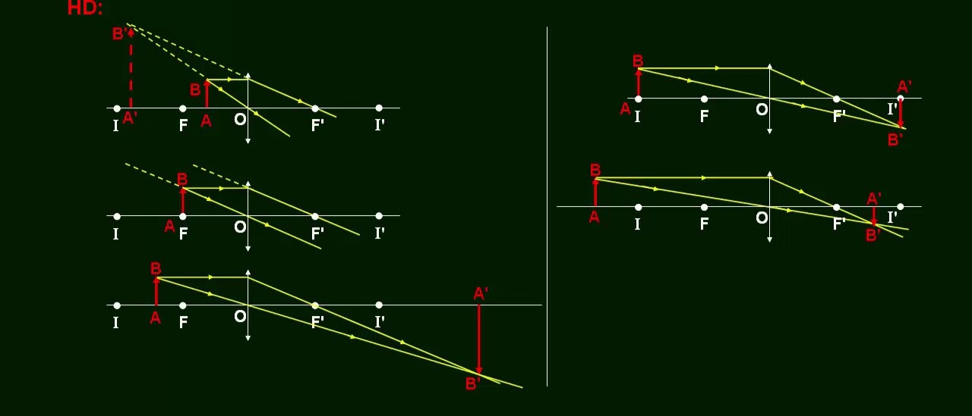

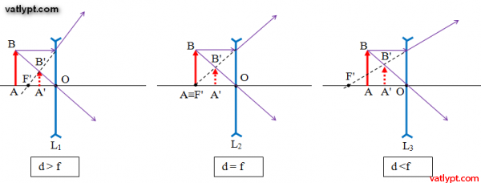

1. Vẽ ảnh của điểm sáng S trong các trường hợp sau:

F



O

S

S

F’

O

F

S

O

F’

F

F’

Bài giải:

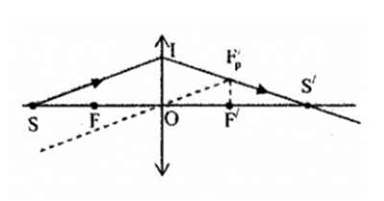 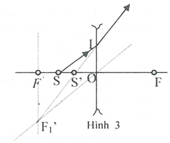

1. Trong các hình xy là trục chính O là quang tâm, A là vật, A’là ảnh. Xác định: tính chất ảnh, loại thấu kính, vị trí các tiêu điểm chính?

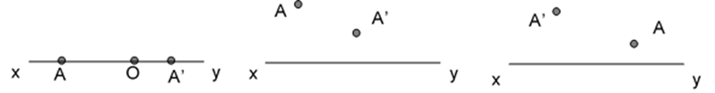

Bài giải:

Trong hình S, S’ chính là A, A’ của đề



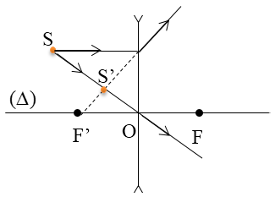

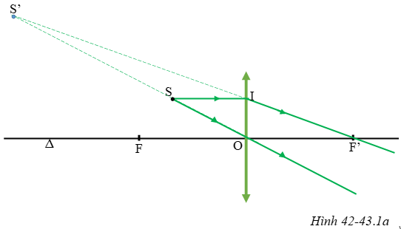

1. Vật sáng AB đặt vuông góc với trục chính của 1 thấu kính hội tụ có tiêu cự 10 cm. Xác định tính chất ảnh của vật cho bởi thấu kính và vẽ hình. Biết:

a/ d = 30 cm b/ d = 20 cm

c/ d = 10 cm d/ d = 5 cm

ĐS: a/ d’= 15 cm; k = - 0,5; b/ d’= 20 cm; k= -1;

c/ Ảnh xa vô cùng; d/ d’= -10 cm; k= +2

Bài giải:

|  |  |
| --- | --- |
| Tóm tắt | Bài giải |
| f=10cm  a/ d=30cm  d/ d=5cm | a/    d'>0🡪ảnh thật    k<0🡪ảnh ngược chiều vật  d/ Giải câu 6 bài 43: Ảnh của một vật tạo bởi thấu kính hội tụ sgk Vật lí 9  trang 118 - Tech12h    d'<0🡪ảnh ảo    k>0🡪ảnh cùng chiều vật  Cách vẽ ảnh của vật qua thấu kính hội tụ cực hay | Vật Lí lớp 9 |

1. Làm lại bài 4 trong trường hợp thấu kính là thấu kính phân kỳ có tiêu cự 10 cm.

ĐS: a) – 7,5 cm; b) – 20/3 cm; c) – 5 cm; d) -10/3 cm.

|  |  |
| --- | --- |
| **Tóm tắt** | **Bài giải** |
| f=-10cm  a/ d=30cm  d/ d=5cm | a/    d'<0🡪ảnh ảo    k>0🡪 ảnh cùng chiều vật  d/ Thấu kính phân kỳ, Cách dựng ảnh của thấu kính phân kỳ và Bài tập vận dụng  - Vật lý 9 bài 45    d'<0🡪ảnh ảo    k>0🡪ảnh cùng chiều vật  Ảnh của một vật tạo bởi thấu kính phân kì - Soạn Lý 9 |

1. Vật sáng AB cao 2 cm, đặt trước thấu kính phân kỳ có độ tụ D = -4 dp và cách thấu kính 1 khoảng 2⏐f⏐. Cho biết tính chất ảnh của vật cho bởi thấu kính? ĐS: d’= -50/3 cm; k = 1/3

|  |  |
| --- | --- |
| Tóm tắt | Bài giải |
| D=-4dp  d=2⏐f⏐  d’=? | d=2.25=50cm    d'<0🡪ảnh ảo    k>0🡪ảnh cùng chiều vật |

1. Thấu kính thủy tinh được đặt trong không khí . Độ tụ của kính là 2 dp. Đặt vật AB vuông góc với trục chính của kính, sẽ thu được 1 ảnh cao gấp 2 lần vật trên màn nhận sáng. Xác định vị trí đặt vật AB và khoảng cách từ vật đến ảnh

ĐS: d = 75 cm; 225 cm

|  |  |
| --- | --- |
| **Tóm tắt** | **Bài giải** |
| D=2dp  k=-2  d=?  L=? | Ảnh xuất hiện trên màn là ảnh thật🡪 thấu kính này là thấu kính hội tụ        🡪L=d+d’=75+150=225cm |

1. Một thấu kính phân kỳ có tiêu cự 20 cm. Vật sáng AB là một đoạn thẳng đặt vuông góc trục chính của thấu kính cho ảnh cao bằng nửa vật. Xác định vị trí vật và ảnh.

ĐS: d = 20 cm, d’=10 cm.

|  |  |
| --- | --- |
| **Tóm tắt** | **Bài giải** |
| f=-20cm  k=1/2 |  |

* **LUYỆN TẬP:**

1. Vật sáng AB đặt vuông góc với trục chính của một thấu kính hội tụ và cách thấu kính 10 cm. Nhìn qua thấu kính thấy 1 ảnh cùng chiều và cao gấp 3 lần vật. Xác định tiêu cự của thấu kính, vẽ hình? ĐS: 15 cm.
2. Người ta dùng một thấu kính hội tụ để thu ảnh của một ngọn nến trên một màn ảnh. Hỏi phải đặt ngọn nến cách thấu kính bao nhiêu và màn cách thấu kính bao nhiêu để có thể thu được ảnh của ngọn nến cao gấp 5 lần ngọn nến. Biết tiêu cự thấu kính là 10cm, nến vuông góc với trục chính, vẽ hình?

ĐA: 12 cm; 60 cm.

1. Vật sáng đặt vuông góc với trục chính của thấu kính sẽ cho ảnh cùng chiều và lớn gấp 2 lần vật.

a/ Đây là loại thấu kính gì? Giải thích.

b/ Khoảng cách từ thấu kính đến ảnh là 40 cm. Tìm độ tụ của kính

c/ Xác định khoảng cách từ vật đến ảnh

ĐS: b/ 2,5 dp; c/ 20 cm

1. Một thấu kính hội tụ có tiêu cự 20 cm. Vật sáng AB là một đoạn thẳng đặt vuông góc trục chính của thấu kính cho ảnh cao gấp hai lần vật. Xác định vị trí vật và ảnh.

ĐS: d = 30 cm; d’ = 60 cm hoặc d = 10 cm; d’ = - 20 cm.

----o0o----

***LƯU Ý : Trong qua trình học bài Thấu Kính Mỏng , nếu HS chưa hiểu có thể hỏi GVBM lý hay các thầy cô trong tổ lý để được hướng dẫn thêm.***